**TypeScript**

**Hola Mundo con TS.**

**Documentación:** [**https://www.typescriptlang.org/docs/handbook/intro.html**](https://www.typescriptlang.org/docs/handbook/intro.html)

Los navegadores web no pueden ejecutar código de TS, a lo que este código tiene que ser transpilado a código de JS. Esta transpilación de código se hace con un comando en la terminal de VSCode escribiendo lo siguiente: **tsc app**

**Ejemplo**

1. **Carpeta del Proyecto**
   1. **Archivo index (HTML)**

<!DOCTYPE html>

<html lang="en">

<head>

    <meta charset="UTF-8">

    <meta http-equiv="X-UA-Compatible" content="IE=edge">

    <meta name="viewport" content="width=device-width, initial-scale=1.0">

    <title>Hola Mundo</title>

</head>

<body>

    <script src="app.js"></script>

</body>

</html>

* 1. **Archivo app (TS)**

const msg:String = "Hola Mundo";

console.log(msg)

* 1. **Comando para transpilar el archivo de TS a JS**

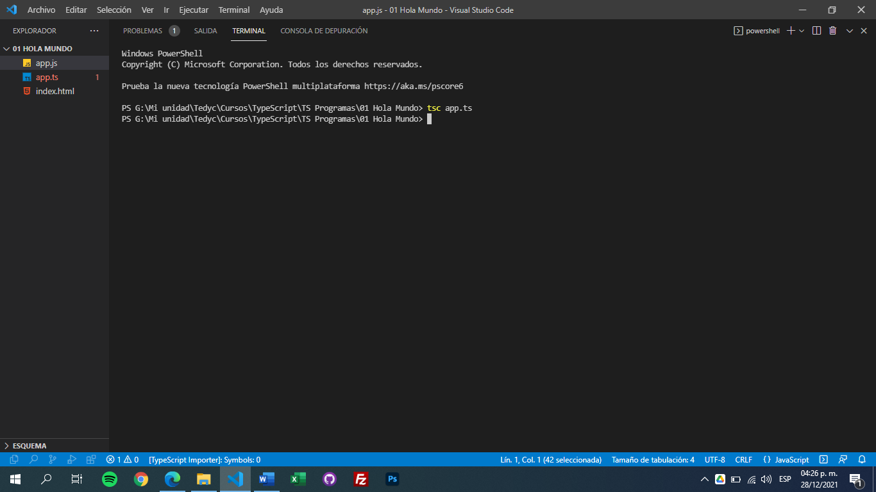

* 1. **Archivo transpilado JS (app.js)**

var msg = "Hola Mundo";

console.log(msg);